OC Pizza

Dossier de conception fonctionnelle

Table des matières
1 -Versions 3
2 -Introduction 4
2.1 -Objet du document 4
2.2 -Références 4
2.3 -Besoin du client 4
2.3.1 -Contexte 4
2.3.2 -Enjeux et Objectifs 4
3 -Description générale de la solution 5
3.1 -Les principe de fonctionnement 5
3.2 -Les acteurs 5
3.3 -Les cas d’utilisation généraux 50

Introduction

Objet du document
Le présent document constitue le dossier de conception fonctionnelle de l'application OC Pizza
Objectif du document : Mise en place d’un nouveau système informatique pour l’ensemble des pizzerias du groupe.
Les éléments du présent dossier découlent :
- Du recueil des besoins du client.

Besoin du client

Contexte
« OC Pizza » est un jeune groupe de pizzeria en plein essor. Créé par Franck et Lola, le groupe est spécialisé dans les pizzas livrées ou à emporter. Il compte déjà 5 points de vente et prévoit d’en ouvrir au moins 3 de plus d’ici 6 mois. Le système informatique actuel ne correspond plus aux besoins du groupe car il ne permet pas une gestion centralisée de toutes les pizzerias. De plus, il est très difficile pour les responsables de suivre ce qui se passe dans les points de ventes. Enfin, les livreurs ne peuvent pas indiquer « en live » que la livraison est effectuée.

Enjeux et Objectifs
● Être plus efficace dans la gestion des commandes, de leur réception à leur livraison en passant par leur préparation.
● Suivre en temps réel les commandes passées, en préparation et en livraison.
● Suivre en temps réel le stock d’ingrédients restants pour savoir quelles pizzas peuvent encore être réalisées.
● Proposer un site Internet pour que les clients puissent :
- passer leurs commandes, en plus de la prise de commande par téléphone ou sur place.
- payer en ligne leur commande s’ils le souhaitent – sinon, ils paieront directement à la livraison.
- modifier ou annuler leur commande tant que celle-ci n’a pas été préparée.
● Proposer un aide-mémoire aux pizzaiolos indiquant la recette de chaque pizza.

Description générale de la solution

Les acteurs
Diagramme de packages.

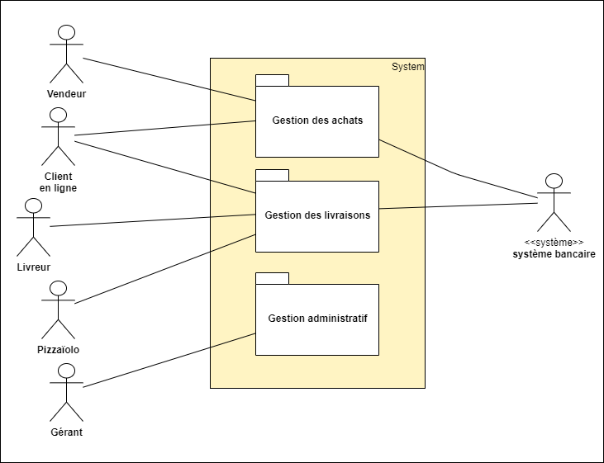

Les acteurs.
Client : Acteur utilisant le système pour passer des commandes en ligne et pour consulter le suivi de commande.
Vendeur : Acteur utilisant le système pour passer des commandes de client en point de vente et par téléphone.
Livreur : Acteur utilisant le système pour changer le statut de la commande à en cours de livraison pour le suivie de commande du client.
Pizzaïolo : Acteur utilisant le système pour changer le statut de la commande à en cours de préparation pour le suivie de commande du client.
Gérant : Acteur utilisant le système pour gérer les comptes des employés, les stocks d’ingrédients et les suivis de commandes.

Les cas d’utilisation généraux

Packages gestion des achats
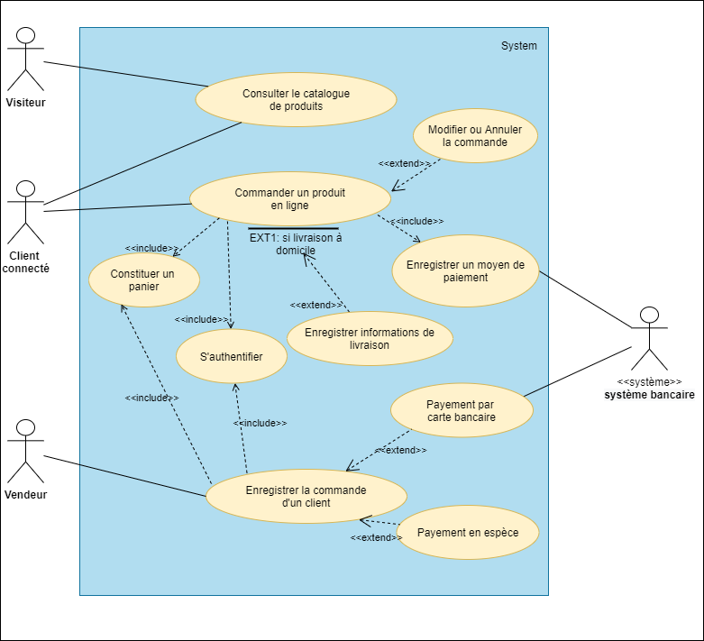

UC1 – Cas d’utilisation « Consulter le catalogue de produits »
Identifiant | UC1 – Consulter le catalogue de produits (packages « gestion des achats »).
Acteur | Visiteur, Client connecté.
Description | La consultation des produits doit être possible pour les clients connectés ainsi que pour les visiteurs.
Pré-conditions | - Aucune.
Données en entrée | - L’utilisateur demande la page « Catalogue de produit ».
Scénario nominal | - Le système affiche la page contenant la liste des produits.  - L’utilisateur sélectionne un produit parmi ceux affichés.  - Le système affiche les informations détaillées du produit.  - L’utilisateur peut quitter la description détaillée.  - Le système retourne à l’affichage de la liste des produits.
Résultat | Scénario nominal ; sur décision de l’utilisateur, aux étapes 2, 4.
Erreurs

Scénario alternatif
2a. L’utilisateur décide de quitter la consultation du catalogue.

UC2 – Cas d’utilisation « Commander un produit en ligne »
Identifiant | UC2 – Commander un produit en ligne (package « gestion des achats »).
Acteur | Client connecté.
Description | Le client doit pouvoir commander un ou plusieurs produits en ligne.
Pré-conditions | - L’utilisateur doit être authentifié en tant que client.  (Cas d’utilisation « S’authentifier » - packages « Achat »)
Données en entrée | - L’utilisateur demande la page « Catalogue de produit ».
Scénario nominal | - Le système affiche la page contenant le catalogue de produit.  - L’utilisateur sélectionne un produit parmi ceux affichés.  - Le système affiche les informations détaillées du produit.  - L’utilisateur ajoute le produit à son panier.  - Le système fait appel au cas d’utilisation interne « Constituer un panier ».  - L’utilisateur peut quitter la description détaillée.  - Le système retourne à l’affichage de la liste des produits.  - L’utilisateur confirme sa commande.  - Si l’utilisateur choisis une livraison à domicile, le système fait appel au cas d’utilisation interne « Enregistrer information de livraison ».  - Le système fait appel au cas d’utilisation interne « Enregistrer un moyen de payement ».  - Le système enregistre la commande.  - Le système affiche le récapitulatif de l’achat.
Résultat | Scénario nominal ; sur décision de l’utilisateur aux étapes 2, 4, 6, 8, 9.
Erreurs

Scénario alternatif
2a. L’utilisateur décide de quitter la consultation du catalogue.
4a. L’utilisateur décide de quitter la consultation des détaille du produit.
4b. L’utilisateur décide de ne pas ajouter le produit à son panier.
6a. L’utilisateur décide de quitter la consultation du catalogue.
8a. L’utilisateur décide de quitter la consultation du catalogue.
8b. L’utilisateur décide de ne pas confirmer sa commande.
9a. L’utilisateur ne choisis pas une livraison à domicile.

UC3 – Cas d’utilisation « Enregistrer la commande d’un client »
Identifiant | UC3 – Enregistrer la commande d’un client (packages « gestion des achats »).
Acteur | Vendeur.
Description | Le vendeur doit pouvoir enregistrer la commande d’un client qui se rendrait dans un point de vente.
Pré-conditions | - L’utilisateur doit être authentifié en tant qu’employé.  (Cas d’utilisation « S’authentifier » - packages « Achat »)
Données en entrée | - L’utilisateur demande la page « Catalogue de produit ».
Scénario nominal | - Le système affiche la page contenant le catalogue de produit.  - L’utilisateur ajoute un produit au panier.  - Le système fait appel au cas d’utilisation interne « Constituer un panier ».  - L’utilisateur confirme la commande.  - Le système demande un moyen de payement.  - Si l’utilisateur choisis un payement par carte, le système fait appel au cas d’utilisation interne « Payement par carte bancaire ».  - Si l’utilisateur choisis un payement en espèce, le système fait appel au cas d’utilisation interne « Payement en espèce ».  - Le système enregistre la commande.  - Le système affiche un récapitulatif de l’achat.
Résultat | Scénario nominal ; sur décision de l’utilisateur aux étapes 2, 4, 6, 7.
Erreurs

Scénario alternatif
2a. L’utilisateur décide de quitter la consultation du catalogue.
2b. L’utilisateur décide de ne pas ajouter le produit au panier.
6a. L’utilisateur choisis un autre moyen de payement.
7a. L’utilisateur choisis un autre moyen de payement.

UC4 – Cas d’utilisation « Constituer un panier »
Identifiant | UC4 – Constituer un panier (packages « gestions des achats »).
Acteur | Client connecté, Vendeur.
Description | L’utilisateur doit pouvoir constituer un panier pour les commandes.
Pré-conditions | - L’utilisateur doit être authentifié en tant que client ou qu’employé.  (Cas d’utilisation « S’authentifier » - packages « Achat »)
Données en entrée | - Ajout d’un article dans le panier
Scénario nominal | - Le système enregistre le nouvel article dans le panier.  - L’utilisateur peut consulter les articles de son panier.
Résultat | Scénario nominal ; sur décision de l’utilisateur aux étapes 2.
Erreurs

Scénario alternatif
2a. L’utilisateur décide de retirer un article de son panier.
2b. L’utilisateur décide de quitter la consultation de son panier.

UC5 – Cas d’utilisation « S’authentifier »
Identifiant | UC5 – S’authentifier (packages « gestion des achats »).
Acteur | Client connecté, Vendeur.
Description | L’utilisateur doit pouvoir s’authentifier.
Pré-conditions | - Aucune.
Données en entrée | - L’utilisateur demande la page d’authentification.
Scénario nominal | - Le système affiche la page d’authentification.  - L’utilisateur rentre son identifiant et son mot de passe.  - Le système vérifie l’identifiant et le mot de passe de l’utilisateur  - Le système connecte l’utilisateur.
Résultat | Scénario nominal ; sur décision de l’utilisateur aux étapes 2.
Erreurs

Scénario alternatif
2a. L’utilisateur décide de quitter la page d’authentification.
2b. L’utilisateur décide de quitter la consultation de son panier.

UC6 – Cas d’utilisation « Enregistrer les informations de livraison »
Identifiant | UC6 – Enregistrer les informations de livraison (packages « gestion des achats »).
Acteur | Client connecté.
Description | Le client doit pouvoir enregistrer ses informations de livraison s’il veut une livraison à domicile.
Pré-conditions | - L’utilisateur doit commander un produit en ligne.  (Cas d’utilisation « Commander un produit en ligne » - packages « Achat »).
Données en entrée | - Le système demande les informations de livraison.
Scénario nominal | - Le système affichage la page demandant les informations de livraison.  - L’utilisateur entre ses informations de livraison.  - Le système enregistrer les informations.
Résultat | Scénario nominal ; sur décision de l’utilisateur aux étapes 2.
Erreurs

Scénario alternatif
2a. L’utilisateur décide de ne pas rentrer ses informations de payement.
2b. L’utilisateur décide de quitter la page de commande.

UC7 – Cas d’utilisation « Enregistrer un moyen de payement »
Identifiant | UC7 – Enregistrer un moyen de payement (packages « gestion des achats »).
Acteur | Client connecté.
Description | Le client doit pouvoir enregistrer un moyen de payement pour ses commandes en ligne.
Pré-conditions | - L’utilisateur doit commander un produit en ligne.  (Cas d’utilisation « Commander un produit en ligne » - packages « Achat »).
Données en entrée | - Le système demande les informations payement.
Scénario nominal | - Le système affichage la page demandant les informations de payement.  - L’utilisateur choisis son moyen de payement.  - Le système enregistrer les informations.
Résultat | Scénario nominal ; sur décision de l’utilisateur aux étapes 2.
Erreurs

Scénario alternatif
2a. L’utilisateur décide de quitter la page de commande.

UC8 – Cas d’utilisation « Modifier ou annuler une commande »
Identifiant | UC8 – Modifier ou annuler une commande (packages « gestion des achats »).
Acteur | Client connecté.
Description | Le client doit pouvoir annuler la commande si elle n’est pas en cours de préparation.
Pré-conditions | - L’utilisateur doit être authentifié en tant que client ou qu’employé.  (Cas d’utilisation « S’authentifier » - packages « Achat »)  - L’utilisateur doit avoir commandé un produit en ligne.  (Cas d’utilisation « Commander un produit en ligne » - packages « Achat »).  - La commande ne doit pas être en cours de préparation.  (Cas d’utilisation « Modifier le statut de la commande » - packages « Livraison »).
Données en entrée | - L’utilisateur demande la page « Suivis de commande ».
Scénario nominal | - Le système affiche la page de suivis de commande.  - L’utilisateur demande l’annulation ou la modification de la commande.  - Le système enregistrer l’annulation ou la modification de la commande.
Résultat | Scénario nominal ; sur décision de l’utilisateur aux étapes 2.
Erreurs

Scénario alternatif
2a. L’utilisateur décide de quitter la page de suivis de commande.
2b. L’utilisateur décide de ne pas annuler ou modifier sa commande.

UC9 – Cas d’utilisation « Payement par carte bancaire »
Identifiant | UC9 – Payement par carte bancaire (packages « gestion des achats »).
Acteur | Vendeur.
Description | Le client doit pouvoir payer par carte bancaire dans un point de vente.
Pré-conditions | - Le client passe une commande  (Cas d’utilisation « Enregistrer la commande d’un client » package – « Achat »)
Données en entrée | - Le système demande les informations payement.
Scénario nominal | - Le système demande un moyen de payement pour la commande.  - L’utilisateur paye par carte bancaire.  - Le système enregistre le payement.
Résultat | Scénario nominal ; sur décision de l’utilisateur aux étapes 2.
Erreurs

Scénario alternatif
2a. L’utilisateur décide de quitter la page de commande.

UC10 – Cas d’utilisation « Payement en espèce »
Identifiant | UC10 – Payement en espèce (packages « gestion des achats »).
Acteur | Vendeur.
Description | Le client doit pouvoir payer par carte bancaire dans un point de vente.
Pré-conditions | - Le client passe une commande  (Cas d’utilisation « Enregistrer la commande d’un client » package – « Achat »)
Données en entrée | - Le système demande les informations payement.
Scénario nominal | - Le système demande un moyen de payement pour la commande.  - L’utilisateur paye en espèce.  - Le système enregistre le payement.
Résultat | Scénario nominal ; sur décision de l’utilisateur aux étapes 2.
Erreurs

Scénario alternatif
2a. L’utilisateur décide de quitter la page de commande.

Package de gestion des livraisons
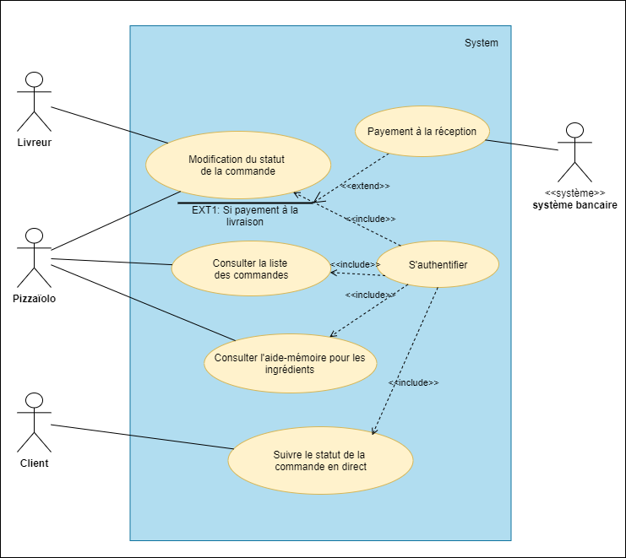

UC1 – Cas d’utilisation « Suivis de commande »
Identifiant | UC1 – Suivis de commande (packages « gestion des livraisons »).
Acteur | Client.
Description | Le client doit pouvoir suivre le statut de sa commande.
Pré-conditions | - L’utilisateur doit être authentifié en tant que client.  (Cas d’utilisation « S’authentifier » - packages « Livraison »).
Données en entrée | - L’utilisateur demande la page « Suivis de commande ».
Scénario nominal | - Le système affiche la page de suivis de commande.  - L’utilisateur peut consulter sa commande.
Résultat | Scénario nominal ; sur décision de l’utilisateur, à l’étape 2.
Erreurs

Scénario alternatif
2a. L’utilisateur décide de quitter la page suivis de commande.

UC2 – Cas d’utilisation « Modifier le statut de la commande »
Identifiant | UC2 – Modifier le statut de la commande (packages « gestion des livraisons »).
Acteur | Livreur, Pizzaïolo.
Description | Les employés doivent pouvoir changer le statut de la commande.
Pré-conditions | - L’utilisateur doit être authentifié en tant qu’employé.  (Cas d’utilisation « S’authentifier » - packages « Livraison »)
Données en entrée | - L’utilisateur demande la page « Liste des commandes ».
Scénario nominal | - Le système affiche la page liste des commandes.  - L’utilisateur sélectionne une commande.  - Le système affiche les détails de la commande.  - L’utilisateur change le statut de la commande.  - Le système enregistre le changement de statut de la commande.  - L’utilisateur peut quitter les détails de la commande.  - Le système retourne à la page liste des commandes.
Résultat | Scénario nominal ; sur décision de l’utilisateur, aux étapes 2, 4, 6.
Erreurs

Scénario alternatif
2a. L’utilisateur décide de quitter la page de liste des commandes.
4a. L’utilisateur décide de quitter les détails de la commande.
4b. L’utilisateur ne change pas le statut de la commande.

UC3 – Cas d’utilisation « Consulter la liste des commandes »
Identifiant | UC3 – Consulter la liste des commandes (packages « gestion des livraisons »).
Acteur | Pizzaïolo.
Description | Le pizzaïolo doit pouvoir consulter la liste des commandes.
Pré-conditions | - L’utilisateur doit être authentifié en tant qu’employé.  (Cas d’utilisation « S’authentifier » - packages « Livraison »)
Données en entrée | - L’utilisateur demande la page « Listes des commandes ».
Scénario nominal | - Le système affiche la page listes des commandes.  - L’utilisateur sélectionne une commande.  - Le système affiche les informations de la commande.
Résultat | Scénario nominal ; sur décision de l’utilisateur, à l’étape 2.
Erreurs

Scénario alternatif
2a. L’utilisateur décide de quitter la page de liste des commandes.

UC4 – Cas d’utilisation « Consulter l’aide-mémoire »
Identifiant | UC4 – Consulter l’aide-mémoire (packages « gestion des livraisons »).
Acteur | Pizzaïolo.
Description | Le pizzaïolo doit pouvoir consulter l’aide-mémoire pour les ingrédients des différentes pizzas de la commande.
Pré-conditions | - L’utilisateur doit être authentifié en tant qu’employé.  (Cas d’utilisation « S’authentifier » - packages « Livraison »)
Données en entrée | - L’utilisateur demande la page « Aide-mémoire des pizzas ».
Scénario nominal | - Le système affiche la liste des commandes.  - L’utilisateur sélectionne une commande.  - Le système affiche les informations de la commande.  - L’utilisateur demande l’aide-mémoire.  - Le système affiche l’aide-mémoire pour les produits de la commande.
Résultat | Scénario nominal ; sur décision de l’utilisateur, aux étapes 2, 4.
Erreurs

Scénario alternatif
2a. L’utilisateur décide de quitter la page de liste des commandes.
4a. L’utilisateur décide de quitter la page des informations de la commande.

UC5 – Cas d’utilisation « S’authentifier »
Identifiant | UC5 – S’authentifier (packages « gestion des livraisons »).
Acteur | Client, Livreur, Pizzaïolo.
Description | L’utilisateur doit pouvoir s’authentifier.
Pré-conditions | - Aucune.
Données en entrée | - L’utilisateur demande la page d’authentification.
Scénario nominal | - Le système affiche la page d’authentification.  - L’utilisateur rentre son identifiant et son mot de passe.  - Le système vérifie l’identifiant et le mot de passe de l’utilisateur  - Le système connecte l’utilisateur.
Résultat | Scénario nominal ; sur décision de l’utilisateur, à l’étape 2.
Erreurs

Scénario alternatif
2a. L’utilisateur décide de quitter la page d’authentification.

UC6 – Cas d’utilisation « Payement à la livraison »
Identifiant | UC6 – Payement à la livraison (packages « gestion des livraisons »).
Acteur | Livreur.
Description | Le client doit pouvoir payer à la livraison s’il a choisis ce moyen de payement.
Pré-conditions | - Aucune.
Données en entrée | - L’utilisateur choisis le payement à la livraison.
Scénario nominal | - Le système indique que le payement doit être effectué à la livraison.  - L’utilisateur paye lors de la réception de la commande.  - Le système enregistre le payement.
Résultat | Scénario nominal.
Erreurs

Package de gestion Administratif
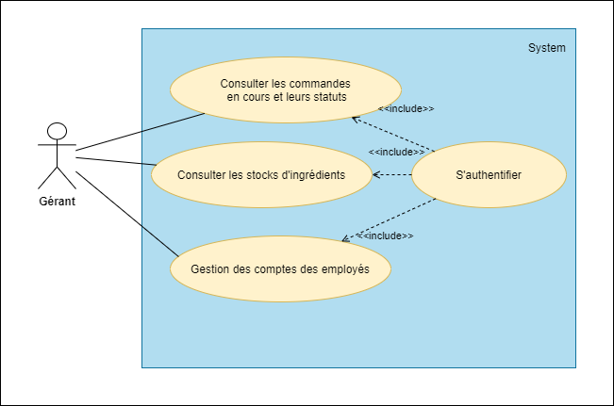

UC1 – Cas d’utilisation « Consulter les commandes et leurs statuts »
Identifiant | UC1 – Consulter les commandes et leurs statuts (packages « gestion administratif »).
Acteur | Gérant.
Description | Les gérants doivent pouvoir voir en temps réel les commandes passés par les clients et leurs statuts.
Pré-conditions | L’utilisateur doit être authentifié en tant que gérant  (Cas d’utilisation « S’authentifier » - package « Administration »).
Données en entrée | L’utilisateur demande la page «Suivis des commandes».
Scénario nominal | Le système affiche la page contenant la liste des commandes ainsi que leurs statuts.  L’utilisateur sélectionne une commande parmi celle affichés.  Le système affiche les informations détaillées de la commande.  L’utilisateur peut quitter la description détaillée.  Le système retourne à l’affichage de la liste des commandes.
Résultat | Scénario nominal : sur décision de l’utilisateur, aux étapes 2 et 4.
Erreurs

Scénario alternatif
2a. L’utilisateur décide de quitter la page de suivis des commandes.

UC2 – Cas d’utilisation « Consulter les stocks d’ingrédients »
Identifiant | UC2 – Consulter les stocks d’ingrédients (packages « gestion administratif »).
Acteur | Gérant.
Description | Les gérants doivent pouvoir consulter les stocks d’ingrédients restant.
Pré-conditions | L’utilisateur doit être authentifié en tant que gérant  (Cas d’utilisation « S’authentifier » - package « Administration »).
Données en entrée | L’utilisateur demande la page «Stock».
Scénario nominal | Le système affiche la page contenant la liste des ingrédients et leurs quantités.  L’utilisateur peut consulter les stocks disponibles.
Résultat | Scénario nominal.
Erreurs

Scénario alternatif
2a. L’utilisateur décide de quitter la page de stock.

UC3 – Cas d’utilisation « Gestion des comptes employés »
Identifiant | UC3 – Gestion des comptes employés (packages « gestion administratif »).
Acteur | Gérant.
Description | Les gérants doivent pouvoir gérer les comptes des employés.
Pré-conditions | L’utilisateur doit être authentifié en tant que gérant  (Cas d’utilisation « S’authentifier » - package « Administration »).
Données en entrée | L’utilisateur demande la page « Gestion des utilisateurs. ».
Scénario nominal | Le système affiche la page contenant la liste des comptes utilisateurs des employés.  L’utilisateur peut gérer les comptes des utilisateurs.
Résultat | Scénario nominal.
Erreurs

Scénario alternatif
2a. L’utilisateur décide de quitter la page de gestion des utilisateurs.

UC4 – Cas d’utilisation « S’authentifier »
Identifiant | UC4 – S’authentifier (packages « gestion administratif »).
Acteur | Gérant.
Description | L’utilisateur doit pouvoir s’authentifier.
Pré-conditions | - Aucune.
Données en entrée | - L’utilisateur demande la page d’authentification.
Scénario nominal | - Le système affiche la page d’authentification.  - L’utilisateur rentre son identifiant et son mot de passe.  - Le système vérifie l’identifiant et le mot de passe de l’utilisateur  - Le système connecte l’utilisateur.
Résultat | Scénario nominal ; sur décision de l’utilisateur, à l’étape 2.
Erreurs

Scénario alternatif
2a. L’utilisateur décide de quitter la page d’authentification.

Cycle de vie

Diagramme d’activité
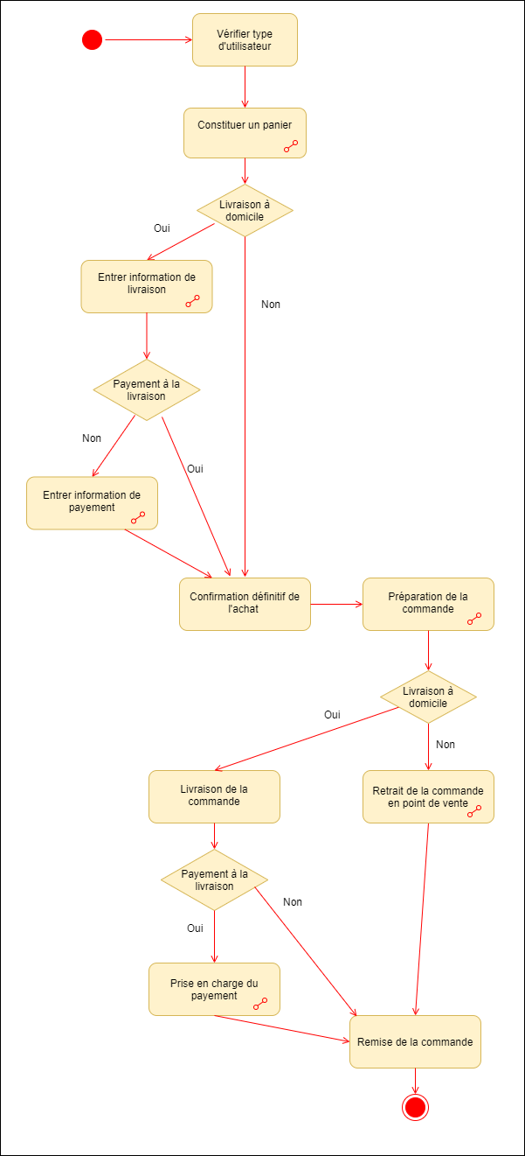

Diagramme d’état-transition

État de transition de la commande.

